ZABAWKI Z DOMOWEJ ŁAWKI

Artystycznie się rozwijamy,
gdy plastyczne zajęcia mamy.

Ze wszystkiego tworzymy
i wcale się nie nudzimy :)
Dla brata, czy pieska lub kotka
tworzy szkolno-domowa Istotka:

Plecione ,,szarpaki,"
uśmiechnięte ,,Śmieszniaki"
Myszki ze sznurka
dla kociego pazurka...

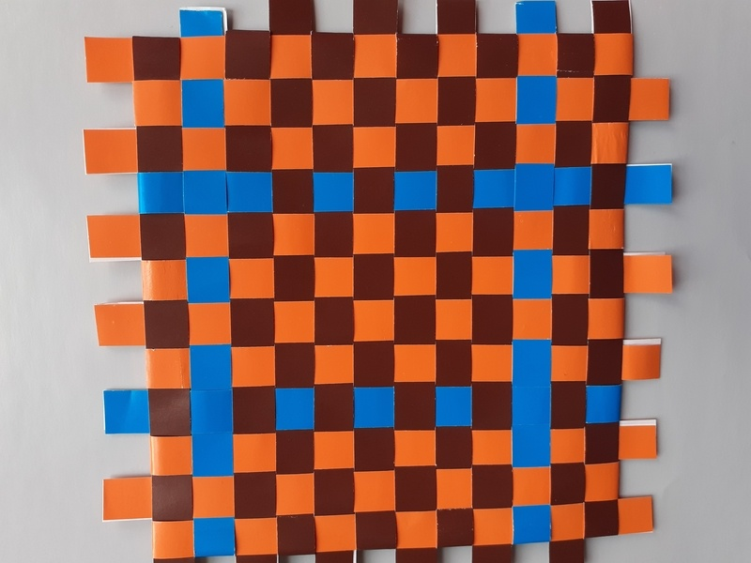
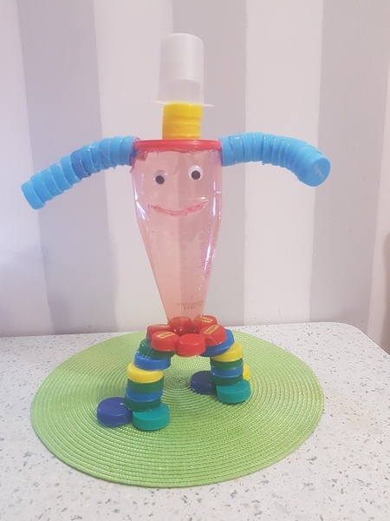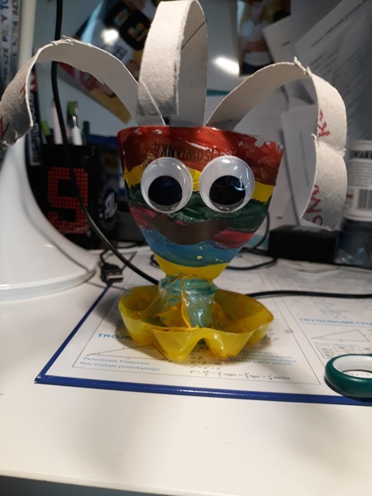

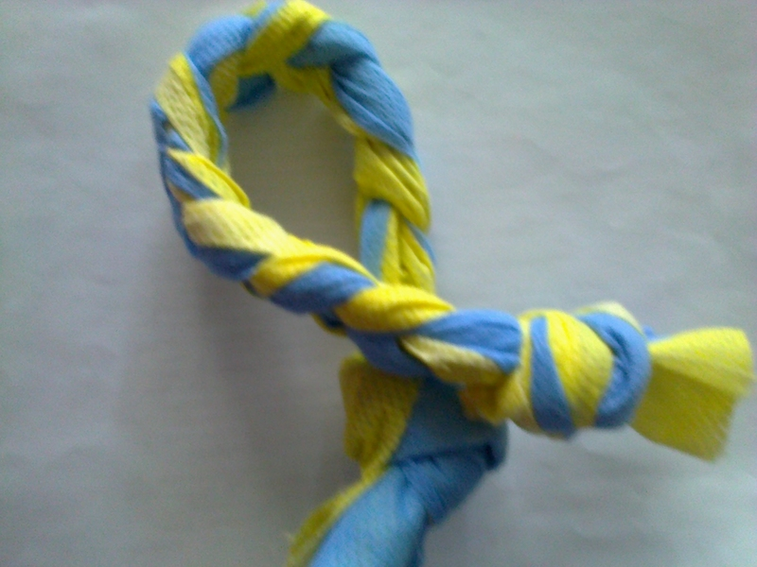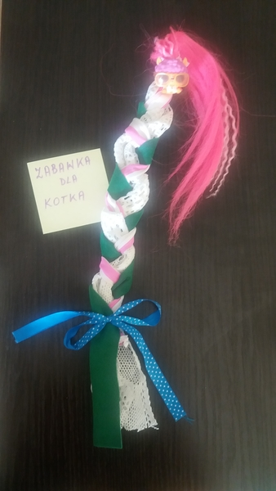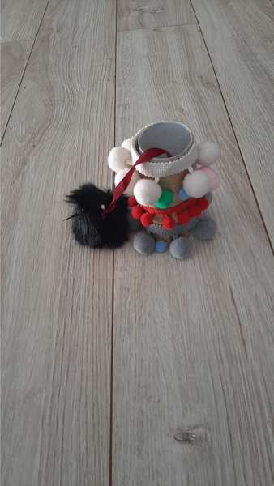

Żółwiki małe, zielone
radosną nadzieją wypełnione...
A wszystko to nie ma sprawy - jest po prostu:
tak dla nauki, jak i dla zabawy :)

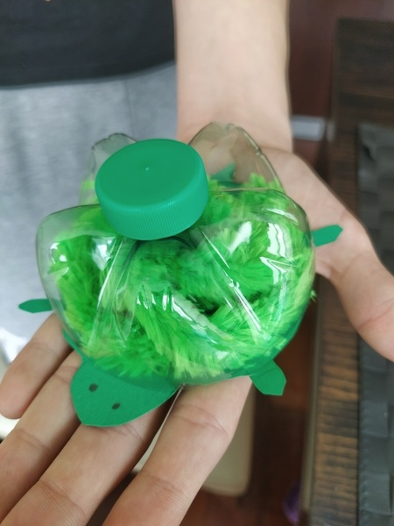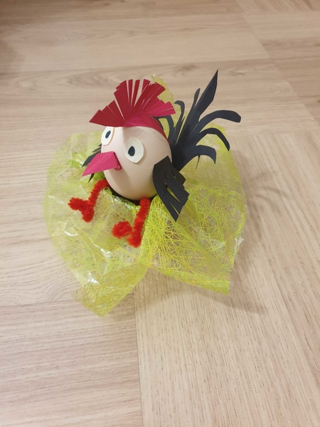
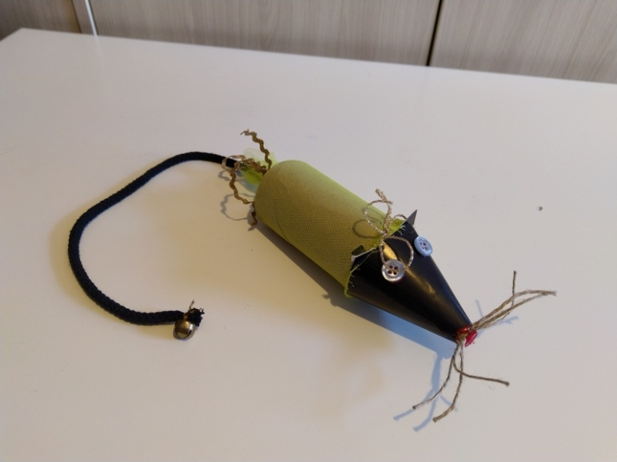

Elżbieta Mieczkowska

